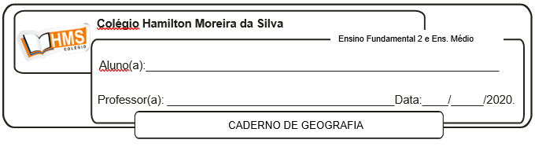

**ATIVIDADE AVALIATIVA**

**Enviar os exercícios prontos para o e-mail:** [**vandersonalmeida.geo@hotmail.com**](mailto:vandersonalmeida.geo@hotmail.com)

1. O uso do automóvel em grande escala trouxe diversos problemas para as cidades e para as pessoas. Leia o texto a seguir e, depois, faça o que se pede.

“O padrão de mobilidade da população brasileira vem passando por fortes modificações desde meados do século passado, reflexo principalmente do intenso e acelerado processo de urbanização e crescimento desordenado das cidades, além do uso cada vez mais intenso do transporte motorizado individual pela população [...].

O aumento do transporte individual motorizado e consequente redução das viagens do transporte público vêm contribuindo para a deterioração das condições de mobilidade da população dos grandes centros urbanos, principalmente em função do crescimento dos acidentes de trânsito com vítimas, dos congestionamentos urbanos e também dos poluentes veiculares [...]. A percepção geral é que essas condições permanecerão por muito tempo, pois as políticas de incentivo à produção, venda e utilização de veículos privados prevalecem sobre as medidas de estímulo ao uso do transporte público e do transporte não motorizado.”

CARVALHO, Carlos H. R. de. Desafios da mobilidade urbana no Brasil. *Texto para discussão 2198*. Brasília: Ipea, maio 2016. p. 7. Disponível em: <[http://www.ipea.gov.br/portal/images/ stories/PDFs/TDs/td_2198.pdf](http://www.ipea.gov.br/portal/images/%20stories/PDFs/TDs/td_2198.pdf)>. Acesso em: 5 mar. 2018.

a) Liste os problemas apontados no texto em decorrência do aumento do transporte individual motorizado.

____________________________________________________________________________________________________________________________________________________________________________________________________________________________________________________________________________________________________________________________________________________________________________________________________________________________________

b) Segundo o texto, por que existe uma percepção de que os problemas relacionados à mobilidade urbana tendem a continuar?

____________________________________________________________________________________________________________________________________________________________________________________________________________________________________________________________________________________________________________________________________________________________________________________________________________________________________

c) Pensando na transformação dessa realidade, aponte medidas que contribuiriam para a melhoria das condições de mobilidade da população dos centros urbanos.

____________________________________________________________________________________________________________________________________________________________________________________________________________________________________________________________________________________________________________________________________________________________________________________________________________________________________

2. Indique o problema urbano causado pelas situações descritas.

a) Falta de saneamento básico, esgoto não tratado, ocupação irregular das margens dos rios.

____________________________________________________________________________________

b) Pouca área com vegetação, grande número de construções, concentração de gases poluentes.

____________________________________________________________________________________

c) Concentração de veículos, presença de fábricas, atividades que realizam a queima de combustíveis.

____________________________________________________________________________________

3. Indique o fator que se relaciona a cada uma das causas das ilhas de calor citadas.

**Concentração de edifícios Concentração de gases poluentes**

a) Contribui para o aumento da temperatura: ________________________________________________

b) Afeta a dissipação dos poluentes e do calor acumulado: _____________________________________

4. Relacione os problemas ambientais urbanos com suas respectivas causas.

a) Poluição do ar

b) Ilhas de calor

c) Alagamentos

d) Poluição sonora

( ) Liberação de poluentes na atmosfera.

( ) Ruído excessivo de motores e sirenes.

( ) Descarte de lixo de forma inadequada.

( ) Poucas áreas de vegetação na cidade.

5. Complete as frases sobre os fatores que motivam o crescimento urbano.

a) A concentração de _______________________ no campo incentiva a migração para as cidades

b) A mão de obra do campo está sendo substituída por _______________________

c) A concentração de atividades econômicas na cidade gera mais __________________________ nessa região.